**LAB3.2**

L’obiettivo del laboratorio è quello di simulare la trasmissione di segnali radio, iun particolare analizzando lo spettro delle onde FM (87.6 MHz - 107.9MHz) e quello delle onde GSM (le frenquneaze)

**Analisi Spettro FM**

Il processo è composto da due fasi di trattamento del segnale: una analogica ed una digitale.

A livello analogico, svolto principalmente da matlab con la funzione *SDRRTLReceiver*, le operazioni effettuate sono:

* L’acquisizione del segnale sull’intera banda FM
* La selezione di una singola frequenza attraverso una modulazione e il successivo attraversamento di un filtro passa banda
* L’eliminazione di possibili fonti di aliasing attraverso un filtro apposito

Una volta ottenuto il segnale digitale, al fine di poterne costruire l’inviluppo, si calcola la media dello spettro del segnale su 10 e 100 blocchi.

Al livello digitale invece fornitoci da matlab il segnale nel dominio del tempo lo abbiamo “*scansionato*” per ogni N blocchi (100,10,1 blocchi a diverse frequenze di campionamento, rispettivamente 1e4,1e5,1e6 Hz).

E per ogni NS (Number of Samples) campioni sono svolte le seguenti operazioni:

* Calcolo dello spettro di potenza
* Somma per ogni frequenza degli spettri dei successivi N blocchi
* Calcolo della densità spettrale dividendo la somma dei precedenti spettri per N

Il risultato del procedimento sopra illustrato è stato il seguente.

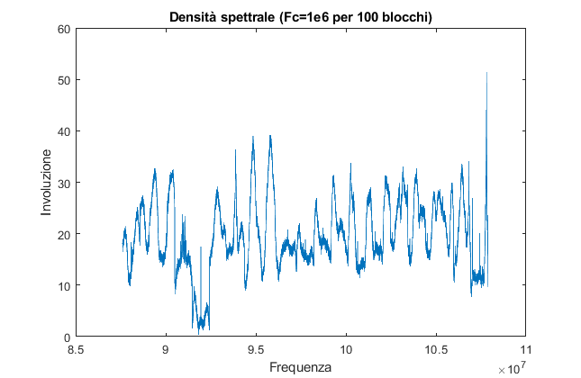

Il grafico sovrastante raffigurala densità spettrale per i valori di frequenze a cui abbiamo eseguito la simulazione. Nei grafici seguenti invece si nota come l’aumento della frequenza di campionamento comporta un aumento netto del rumore.

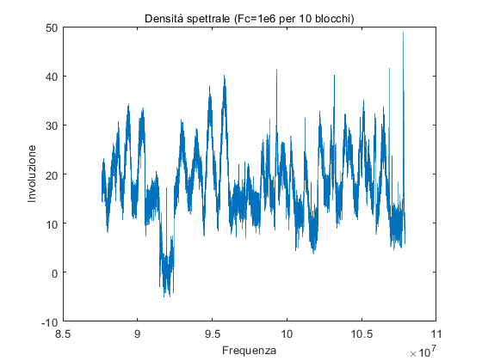

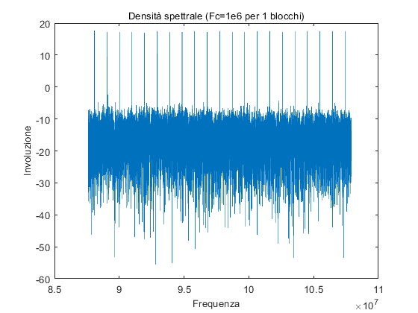

**GSM**

Nella simulazione del processo GSM invece si ha una sola differenza rispetto alla parte di gestione analogica del segnale del SDR: la banda del segnale in GSM è da suddividere in banda per uplink e downlink. La banda usata nella nostra simulazione è la E-GSM-900 e in uplink va da 880e6 Hz

a 915e6 Hz mentre in downlink (la banda usata nel nostro codice) va da 925e6 Hz a 960e6 Hz.

